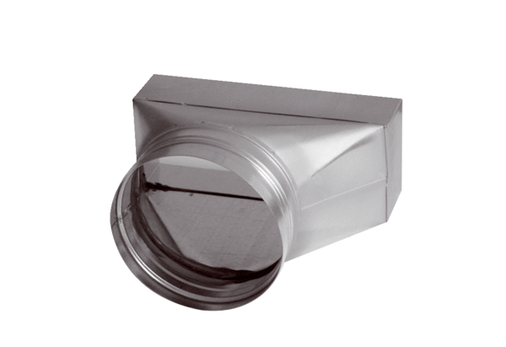Переходник, асимметричный USAN80/150/100Комплект поставки: 1 штукАссортимент: К
Номер артикула: 0055.0668Изготовитель: MAICO

